Предмет: Английский язык
Класс: 7 (для детей с ОВЗ с тяжёлыми нарушениями речи)
УМК: Английский в фокусе (Spotlight7), Virginia Evans, Jenny Dooley, Olga Podolyako, JuliaVaulina. Просвещение, 2022.
Уровень обучения: базовый
Тема урока: High-tech Teens! (модуль 5b: What the future holds?)
Цель урока: активизация речевой и мыслительной деятельности учащихся, расширение словаря и общего кругозора, совершенствование навыков чтения, применение математических знаний для анализа и прогноза.
Задачи урока:
1. Образовательная: расширить словарный запас учеников, ознакомить учащихся с высоко-технологическими средствами в Великобритании и провести сравнительный анализ использования гаджетов подростками в России и в Великобритании.
2. Развивающая: развивать навыки чтения с полным пониманием текста, научиться прогнозировать содержание текста с опорой на диаграмму.
3. Воспитательная: воспитать у учащихся интерес к различным видам высокотехнологических средств для построения графических данных, их анализа и прогноза, воспитать положительное отношение к иностранному языку.
Планируемые результаты:
Личностные – мотивирование к изучению иностранного языка с возможностью использования высокотехнологических устройств, расширение кругозора учащихся.
Предметные - распознавание и употребление в речи изученных лексических единиц; способность слушать и читать иностранные ресурсы с разной стратегией.
Метапредметные – умение анализировать и прогнозировать данные на основе графических данных.
Дополнительное методическое и дидактическое обеспечение урока:
1. Учебник “Spotlight 7” Ю.Е. Ваулина, Д.Дули, О.Е. Подоляко, В. Эванс.
2. Тетрадь, словарь.
Тип урока: комбинированный - чтение, говорение.
Применяемые технологии: коммуникативные, компьютерные, игровые, проектные, здоровье сберегающие.
Оборудование и наглядность: компьютер, проектор, экран, учебник Spotlight 7, CD Spotlight 7,презентация ,видеоматериалы, раздаточный материал для выполнения самостоятельных работ учащимися в течение урока.

Ход урока:
I. Организационный момент
1) - Hello, my friends! I’m glad to see you. I think you’re fine and I hope we’ll have a wonderful time together. Today we’re going to do vocabulary, grammar, speech exercises, listen to the text and discuss it.
- Well, tell me please ,
- What's the date today? What day of the week is it?
- What season is it now? What's the weather like today?
II. Speech practice .
1.Тема урока.
We’ll begin our lesson with a song. Watch it and guess what topic of the lesson is.
"The Technology song for the kids"
-Now can you guess our topic?
Pupils: Gadgets
- Right. We’re going to talk about the modern technologies that Russian and British teenagers have.
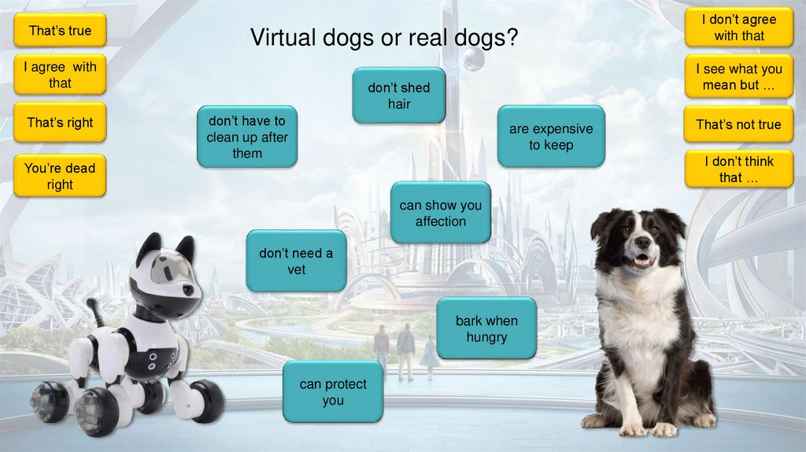
2. Discussing modern gadgets
a) -What gadgets do you know? Please name gadgets which you know.
(слайд ):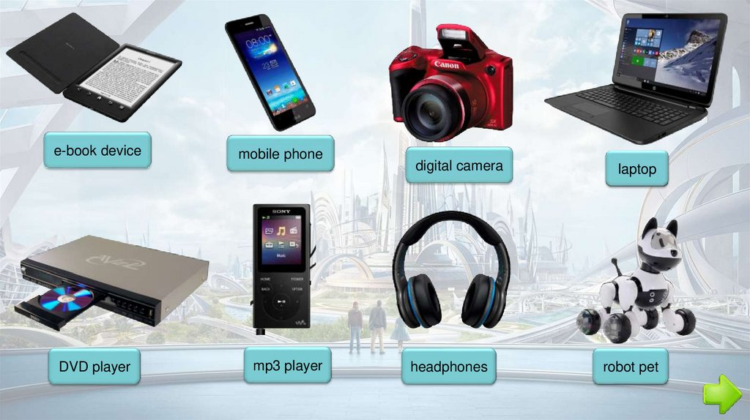
(MP 3player, mobile phone, e-book device, TV set, laptop, computer, headphones, DVD player, digital camera etc.
-You are right. Nowadays there are a lot of various gadgets. Let's name some gadgets altogether once more. Repeat after me, please.
b) -Now guess what gadget I’m talking about.
-You take photos with it. (digital camera)
-You film interesting moments of your life with it.(a camcorder)
-Now it’s your turn to make riddles. Each pair gets the name of a gadget. You should say what you can do with this gadget.
MP 3player | It helps you to store music files and listen to music with it.
mobile phone | You can make calls with it.
e-book device | You can read electronic books with it.
TV set | You can watch the news, films, cartoons.
laptop | A personal computer you can take everywhere.
computer | You can play games with it.
headphones | You can use it to listen to music.
DVD player | You can use it to watch films with it.
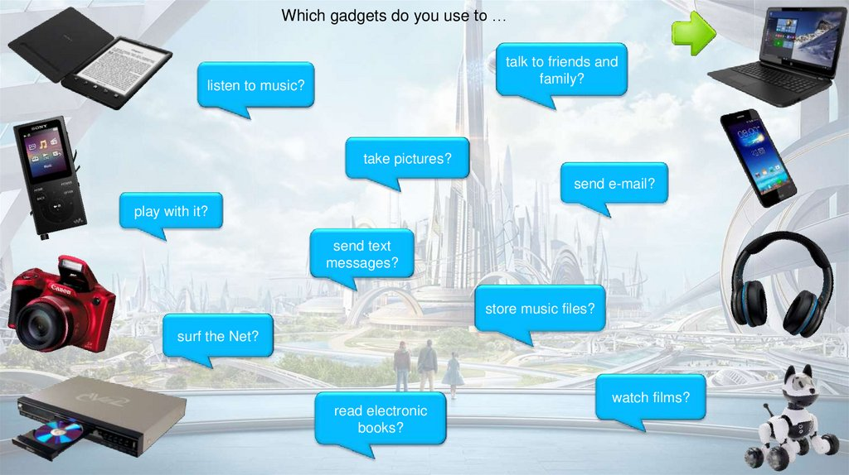
c) -Have you got these gadgets?
-What’s your favourite gadget? What do you use it for? (Pupils answer the questions.)

III. Физминутка
Head, shoulders, knees and toes!
Knees and toes
Head, shoulders, knees and toes!
Knees and toes
Head, shoulders, knees and toes!
Knees and toes
Eyes and ears and mouth and nose.

IV.Работа с текстом "High Tech Teens" ( стр.51)
1.) Now, let's open your books on page 51. Look at the graph and the title of the text and say what do you think the text is about. (задача- развитие умений прогнозировать содержание текста с опорой на заголовок и диаграмму)
-Yes, the text is about gadgets which British teenagers have .
2 ) Reading for understanding unknown words (задача- развитие языковой догадки) (Appendix)
Have a look at the text. There are the new words in bold. Let’s read and translate them.
- hang out (phr v): (зависать)
- spend time (проводить время)
- average (adj): (среднестатисти ческий, средний)
- equipment (n): (оборудование)
- innovations (n): (изобретения)
- console (n): (панель управления электронным устройством)
- pocket money ( карманные деньги)
- goild mine ( золотой рудник)
3) Now let's listen to the text. Look and listen.
4) – Let's read the text.
5) – Remind the text, study the graph and answer the questions of Ex 2.on p51 (задача- развитие умений поискового и изучающего чтения)
V. Grammar revision.
1.- Now let's revise grammar. We've learnt the use of Zero and 1st Conditionals.
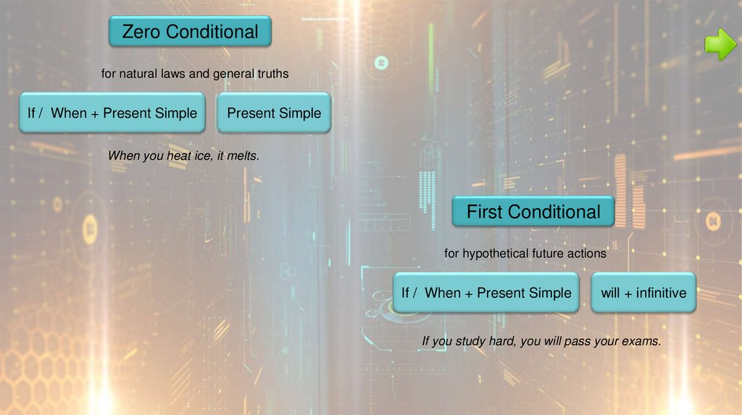

a) Придаточные предложения условия (тип 0) используется для выражения общепринятых или научных фактов. В этом типе придаточных предложений условия можно использовать when вместо if.
If/when you mix blue and yellow, you get green.
b) Придаточные предложения условия (тип 1) используется для описания реальной или вероятной ситуации в будущем.
If he studies hard, he will get very good marks.
2. Now let's do some exercises.
- If I will see/see Harry, I’ll tell him you called.
- When we sleep, we usually will dream/dream.
- If you get/will get home late, we won’t go out.
- If you won’t/don’t call, he’ll be upset.
- She’ll cook dinner if she won’t be/isn’t tired.
- If it rains tomorrow , we ..... (not go) out
- If it’s cold, I usually….. (turn on) the heating.
- If the weather ….. (be) good, we’ll go on a picnic.
- You can ask John that question when he ….. (come).

Look at the screen and let's check
V. Рефлексия
Let’s discuss what have we learn today: use the pattern “Now I know … “
Now I know what kind of gadgets do British teens use.
Now I know how to work with diagram
VI. Homework
Your homework is text 51, ex. 4 p. 51
Thank you for the lesson! Good bye

